Guarulhos, 10 de fevereiro de 2021
Ofício nO 04/2021
AO
Departamento de Controle da Execução Orçamentária da Educação (SESE03):
Formulamos o presente com o objetivo de encaminhar a prestação de contas, referente às despesas efetuadas com os recursos da Parcela de Consumo do 1 0 quadrimestre do exercício de 2020 do Termo de Colaboração com dispensa de Chamamento Público por 5 anos a partir de sua assinatura para a Cooperação do Desenvolvimento Complementar do Ensino Público e Gratuito de Educação Infantil, no valor de R$l .840,00 (hum mil, oitocentos e quarenta reais), em substituição ao anterior enviado em agosto/2020 acompanhada dos seguintes documentos:
- Demonstrativo das Receitas e Despesas (original);
- Comprovantes de Despesas em arquivo PDF;
- Extratos Bancários de Conta Corrente e de Aplicação (originais e cópias);
- Anexo RP 14 quadrimestral
- Relatório de Execução do Objeto (original).
Atenciosamente,
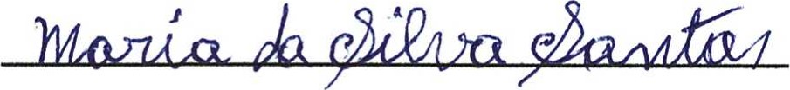
Maria da Silva Santos - Presidente
R.G.: 122419583
Rua Guaranhuns, 66 - Bom Clima -- CEP 07122-300-- Guarulhos
Tel: (11) 984921218
Email: ongmisaelcardoso@gmail.com
TERMO DE COLABORAÇÃO NO 42412020

DEMONSTRATIVO DAS RECEITAS E DESPESAS
EXERCÍCIO: 2020
Parcela consumo 1 0 quadrimestre 2020 VALOR (R$): R$1.840,OO
órgão Público: Secretaria de Educação - SE
Entidade: ONG Instituto de Cidadania Misael Cardoso - ICMC CNPJ: 28.823.297/0002-95
Endereço/CEP: Rua Guaranhuns, 66 - Bom Clima - CEP 07122-300 - Guarulhos
Responsável pela Entidade: Maria da Silva Santos - CPF 154.444.768-00
Objeto do Termo de Colaboração: Colaboração técnica e financeira visando disciplinar os esforços conjuntos a serem realizados pelo Municipio e pela Instituição, para o desenvolvimento complementar da educação pública e gratuita prestada pela Rede Municipal de Guarulhos.
Documento |  | Data da Assinatura |  | Vigência |  |  | Valor (R$)
Termo de  Colaboração no  424/2020 |  | 19/03/2020 |  | 5 anos |  |  | 7.163.530,32
Aditamento no |  |  |  |  |  |  | 0,00
Aditamento no |  |  |  |  |  |  | 0,00
 | DEMONSTRATIVO DOS REPASSES PÚBLICOS RECEBIDOS
 | Origem dos recursos (1) |  | NO Doc. de Crédito |  | Data | Valores Repassados (R$)
 | Municipal |  | 19484 |  | 22/04/2020 | 1840,00
 | Valor das Aplicações Financeiras dos Repasses Públicos |  |  |  |  | 0,00
 | Saldo Anterior |  |  |  |  | 0,00
 | TOTAL (Valor Repasse + Valor Aplicaçäo Financeira + Saldo Anterior) |  |  |  |  | 1840,00
 | Recursos Próprios Aplicados pela Entidade
(1) Verba: Federal, Estadual ou Municipal
O (s) signatário (s), na qualidade de representante (s) da Entidade Parceira ONG Instituto de Cidadania Misael Cardoso ICMC vem indicar, na forma, a seguir detalhada, a aplicação dos recursos recebidos no exercício supramencionado, na importância total de R$1.840,00 (hum mil, oitocentos e quarenta reais)
 |  |  | DEMONSTRATIVO DAS DESPESAS REALIZADAS
Item | Origem do  Recurso | Data de  Emissão  Documento | Especificação do Documento | NO do  Documento | Razão Social Favorecido | Tipo de Despesa | Valor (R$) |  | Transferência Eletrðnica no
1 |  |  | Recibo | Março | Luiz Adelmo Fernandes | Locação de Imóvel | 1840,00
 |  |  | TOTAL DAS DESPESAS |  |  |  |  | 1.840,00
 |  |  | SALDO REMANESCENTE |  |  |  |  | 0,00
 |  |  | VALOR DEVOLVIDO AO RG O PUBLICO
(2) Verba: Federal, Estadual, Municipal e Recursos Próprios.
Atesto (amos) que as mercadorias recebidas e os serviços prestados correspondentes aos documentos acima relacionados estão a inteiro contento. Declaro (amos), na qualidade de responsável (is) pela Entidade supra epigrafado, sob as penas da Lei, que as despesas relacionadas comprovam a exata aplicação dos recursos recebidos para os fins indicados, conforme plano de trabalho aprovado, proposto ao Órgão Público.
Data: 10/02/2021 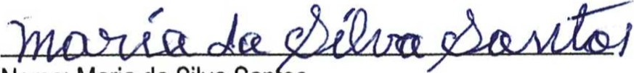
Nome: Maria da Silva San os Cargo: Presidente da Entidade
R.G.: 122419583
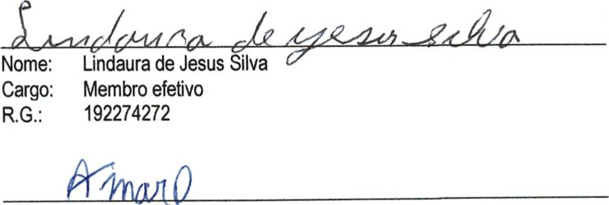
MEMBROS
DO
CONSELHO
FISCAL:
Nome:
Amaro
Pacheco
Lira
Cargo:
Membro
efetivo
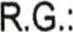5.851.065

